QUY ĐỊNH ĐÓNG QUYỂN LVTN
- Page Layout: chọn khổ giấy A4, cài đặt kích thước như hình bên dưới
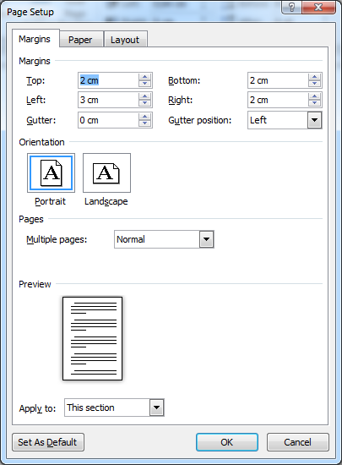
- Định dạng cho bìa 1, bìa 2:
  - Định dạng khung (Page border) cho bìa 1, bìa 2: chọn kiểu viền đơn giản như hình mẫu bên dưới.
  - Kích thước font chữ, khoảng cách các dòng (paragraph) theo hình mẫu bên dưới.
  - Màu bìa quyển LVTN:
    - Hệ ĐẠI HỌC:
MÀU XANH DƯƠNG
    - Hệ LIÊN THÔNG ĐẠI HỌC:
MÀU VÀNG
MÀU HỒNG
    - Hệ CAO ĐẲNG:

TRƯỜNG ĐẠI HỌC CÔNG NGHỆ SÀI GÒN
KHOA CÔNG NGHỆ THÔNG TIN
BÌA 1
Size: 13, hàng dưới in đậm
---oOo---
LUẬN VĂN TỐT NGHIỆP
Size: 16

Paragraph: 120pt

Tên đề tài:
Size: 24, chữ in hoa, in đậm, canh giữa
Paragraph: 180pt
Size: 14, in nghiêng, gạch chân, canh trái
XÂY DỰNG WEBSITE BÁN HÀNG TRỰC TUYẾN
TP HỒ CHÍ MINH – NĂM 2016
Paragraph: 270pt
Size: 13, canh giữa

TRƯỜNG ĐẠI HỌC CÔNG NGHỆ SÀI GÒN
BÀI 2
KHOA CÔNG NGHỆ THÔNG TIN
---oOo---

LUẬN VĂN TỐT NGHIỆP

Tên đề tài:
XÂY DỰNG WEBSITE BÁN HÀNG TRỰC TUYẾN
Paragraph: 130pt
Người hướng dẫn: TRẦN VĂN A
Paragraph: 110pt
Sinh viên thực hiện:
1. NGUYỄN VĂN B
2. TRẦN VĂN C
TP HỒ CHÍ MINH – NĂM 2016

LỜI CẢM ƠN
- Lời cảm ơn: sử dụng shapes theo mẫu để trang trí.
- Mục lục:
  - Sử dụng mục lục tự động,
    - Mục lục theo nội dung: theo hướng dẫn của GVHD, thường thì lấy nội dung của tiêu đề cấp 1,2.
    - Mục lục theo hình ảnh: lấy nội dung phần ghi chú hình ảnh. Ví dụ:
- Phần nội dung đề tài:
  - Qui định chung:
    - Font: Times New Roman
    - Size: 13
    - Khoảng cách giữa các đoạn là: 6pt
    - Khoảng cách giữa các dòng (line spacing) là: 1,3

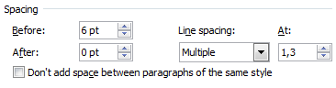

  - Qui định các tiêu đề chính:
    - Tiêu đề cấp 1:
      - Size: 22, chữ in hoa, in đậm
      - Dành cho các tiêu đề về Chương 1,2,3…hoặc Phần A,B,C…
      - Canh phải, không sử dụng header, footer.
    - Tiêu đề cấp 2:
      - Size: 15, chữ in hoa, in đậm
      - Dành cho các tiêu đề I,II,III…
    - Tiêu đề cấp 3:
      - Size: 13, chữ thường, in đậm.
      - Dành cho tiêu đề của I.1/, I.2/ hoặc II.1/, II.2/, .…
    - Tiêu đề cấp 4:
      - Size: 13, chữ thường, in nghiêng.
      - Dành cho cho tiêu để của 1.1, 1.2, ….
    - Tiêu đề thấp nhất có cỡ chữ là 13 (dành cho tiêu đề của a., b., c.,…)
Xem ví dụ:
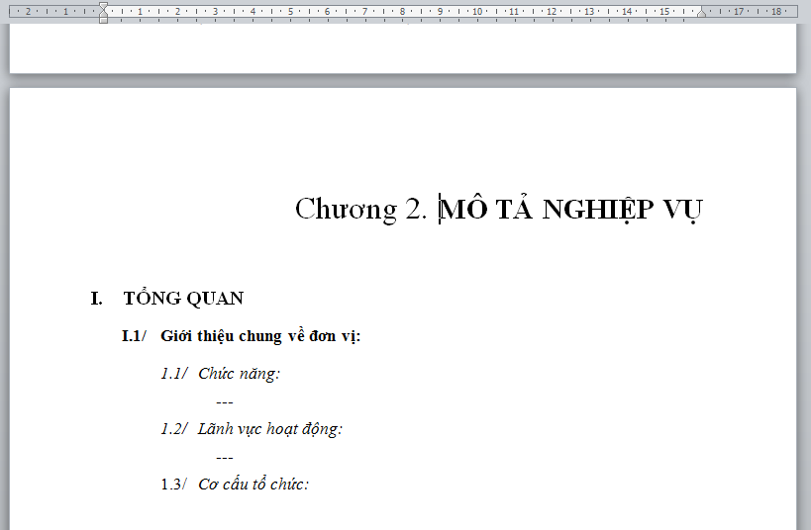
Không sử dụng Header
  - Quy định về cách đặt header and footer:
    - Đặt tiêu đề đầu trang (Header):
      - Ở các trang có chứa tiêu đề cấp 1(chương, phần…) không sử dụng header.
      - Các trang còn lại trong có sử dụng header, ghi tên chương (phần) mấy? ghi nội dung header bằng chữ hoa, in nghiêng . (vd: Chương 2: MÔ TẢ NGHIỆP VỤ)
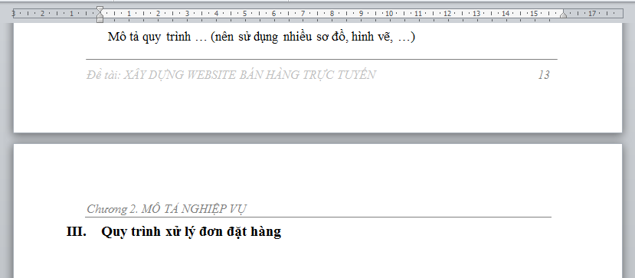
FOOTER: giống nhau cho toàn bộ nội dung LV
HEADER: mỗi chương có 1 header khác nhau
Có sử dụng Header
      - Lưu ý: ở mỗi chương (hoặc phần…) có tiêu đề header chứa nội dung phù hợp với nội dung thuộc chương (phần) đó.
      - Hướng dẫn cách làm: Tìm hiểu cách tạo phân đoạn (section), tạo tiêu đề trong mỗi phân đoạn.
    - Đặt tiêu đề cuối trang (Footer):
      - Ở tất cả các footer của quyển LVTN có chứa nội dung là tên đề tài viết bằng chữ in hoa, nghiêng.
      - Dánh số thứ tự trang liên tiếp nhau,bắt đầu từ phần nội dung của LVTN có số thứ tự từ 1 cho đến hết quyển LVTN, stt canh phải.(xem hình trên)
  - Quy định về hình ảnh:
    - Canh giữa, để hình ở chế độ Wrap text Top and bottom
    - Phần chú thích hình: canh giữa, gạch dưới phần đánh số thứ tự hình phụ thuộc vào tiêu đề cấp 1 (ví dụ hình bên dưới ở chương 5 hình số 2 được viết như sau: Hinh 5-2)
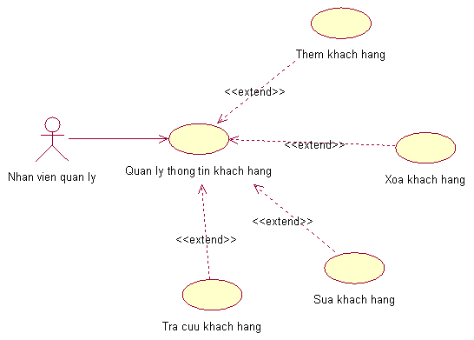
Hình 5-2: Use case của Nhân viên quản lý.

Cách đánh kí hiệu này được hiểu rằng: hình số 2 ở chương 5

- Qui định về in ấn:
    - In 1 mặt trên Giấy A4.
    - In tờ bìa bằng giấy màu cứng, màu bìa theo qui định của từng hệ.
    - Quyển LVTN tối thiểu 60 trang.
- Qui định cách xếp thứ tự khi đóng quyển LVTN
    - Bìa 1 (in trên bìa cứng, giấy màu)
    - Chèn tờ giấy trắng.
    - Bìa 2 (in trên giấy trắng).
    - Tờ nhiệm vụ.
    - Lời cảm ơn.
    - Mục lục nội dung.
    - Mục lục hình ảnh hoặc sơ đồ.
    - Nội dung LVTN.
    - Phụ lục.
    - Tài liệu tham khảo.
    - Chèn tờ giấy trắng.
    - Tờ giấy màu cứng cùng màu với tờ bìa 1.

CÁC TRANG BÊN DƯỚI LÀ VÍ DỤ VỀ CÁCH ĐẶT MỤC LỤC TỰ ĐỘNG, TIÊU ĐỀ HEADER,
TIÊU ĐỀ FOOTER

MỤC LỤC
Chương 1. GIỚI THIỆU 1
I. ĐẶT VẤN ĐỀ 1
I.1/ Giới thiệu bối cảnh chung của xã hội hay của đơn vị khai thác. 1
I.2/ Sự phát triển của công nghệ 1
II. MỤC TIÊU CỦA ĐỀ TÀI 1
Chương 2. MÔ TẢ NGHIỆP VỤ 2
I. TỔNG QUAN 2
I.1/ Giới thiệu chung về đơn vị: 2
I.2/ Cơ cấu tổ chức: 2
II. QUY TRÌNH ĐẶT HÀNG 3
III. QUY TRÌNH XỬ LÝ ĐƠN ĐẶT HÀNG 3
Chương 3. HIỆN TRẠNG 4
I. HỆ THỐNG H1 4
I.1/ Giới thiệu chung về hệ thống H1 4
II. HỆ THỐNG H2 4

v.v…

MỤC LỤC CÁC HÌNH VẼ
Hình 4-1. Kiến trúc tổng thể 16
Hình 5-1. Use case của quy trình đặt hàng. 19
Hình 5-2. Use case của Nhân viên quản lý. 20
Hình 7-1. Sơ đồ quan niệm dữ liệu. 24

GIỚI THIỆU
  - ĐẶT VẤN ĐỀ
    - Giới thiệu bối cảnh chung của xã hội hay của đơn vị khai thác.
      - Những nhu cầu hay những khó khăn gặp phải hằng ngày.

      - Sự phát triển của công nghệ

    - Sự phát triển của công nghệ

  - MỤC TIÊU CỦA ĐỀ TÀI
Nêu những mục tiêu chính của LVTN, giới hạn phạm vi ứng dụng.

MÔ TẢ NGHIỆP VỤ
  - TỔNG QUAN
    - Giới thiệu chung về đơn vị:
      - Chức năng

  - Lãnh vực hoạt động:

  - Cơ cấu tổ chức:
    - Cơ cấu tổ chức:

  - QUY TRÌNH ĐẶT HÀNG
Mô tả quy trình … (nên sử dụng nhiều sơ đồ, hình vẽ, …)
  - QUY TRÌNH XỬ LÝ ĐƠN ĐẶT HÀNG

HIỆN TRẠNG
  - HỆ THỐNG H1
    - Giới thiệu chung về hệ thống H1
      - Mô tả chức năng của môđun H11

      - Mô tả chức năng của môđun H12

      - Nhận xét, đánh giá
      - Ưu điểm:

      - Khuyết điểm:
  - HỆ THỐNG H2

Tài liệu tham khảo
- Tác giả 1, tác giả 2 (năm xuất bản). Tên sách/tài liệu, Nơi xuất bản.
- Sử dụng style “Tai lieu tham khao”

